µ#18649/P/2017-HMSO@y¸
18649/P/2017-HMSO
Č.j.: UZSVM/P/15289/2017-HMSO

Úřad pro zastupování státu ve věcech majetkových,
Územní pracoviště Plzeň, Radobyčická 14, 301 00 Plzeň

vyhlašuje

v ý b ě r o v é ř í z e n í s A U K C Í

na zjištění zájemce o koupi nemovitých věcí v k.ú. Štěnovický Borek

- id. ½ k celku pozemkové parcely p.č. 334/10, o výměře 413 m², zahrada, zemědělský půdní fond,
- id. ½ k celku pozemkové parcely p.č. 334/11, o výměře 82 m², zahrada, zemědělský půdní fond,
v k.ú. Štěnovický Borek, obec Štěnovický Borek, vedené u Katastrálního úřadu pro Plzeňský kraj, Katastrálního úřadu Plzeň-město a zapsané na LV č. 850.
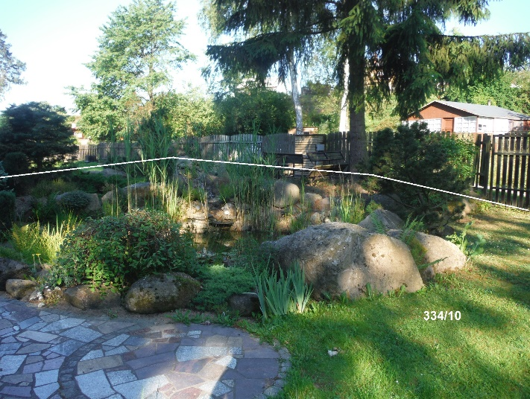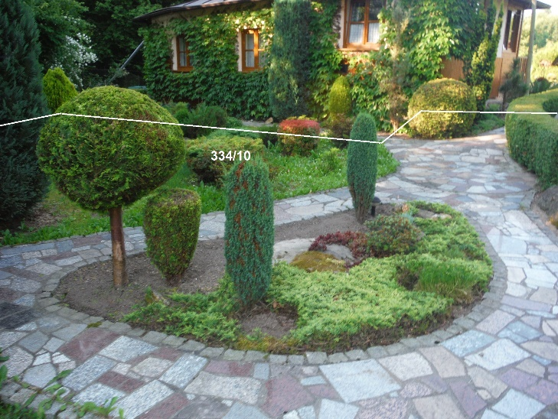
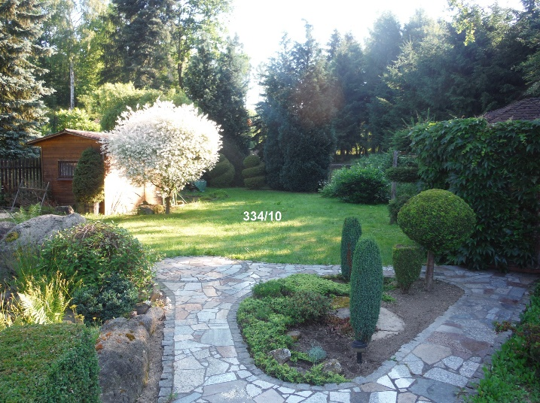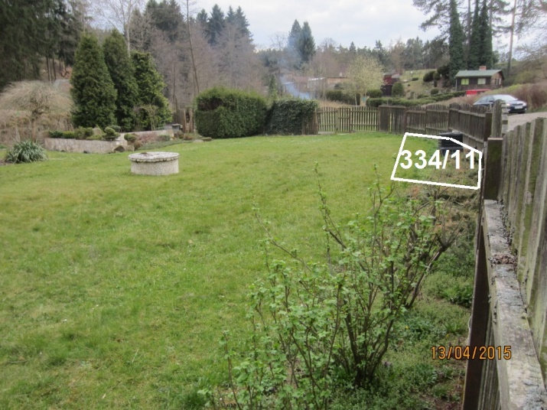
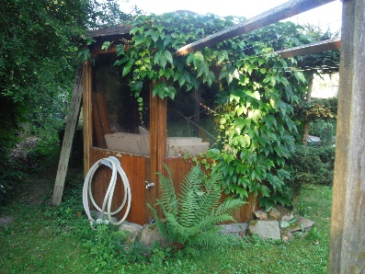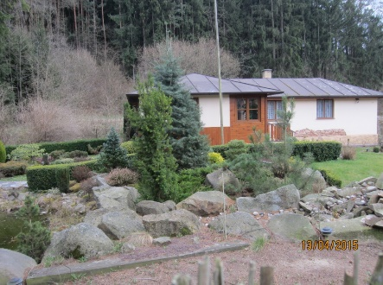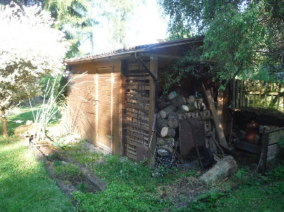

Popis prodávaných nemovitých věcí: Pozemkové parcely leží v chatové oblasti jižně od obce Štěnovický Borek. Jedná se o části zahrady, která tvoří funkční celek se stavbou pro individuální rekreaci (ve vlastnictví jiného vlastníka). Ze sítí jsou k dispozici voda a elektřina. Pozemky leží v rovině, v zóně s vysokým nebezpečím výskytu povodně/záplavy. Na pozemku p.p.č. 334/10 je trvalý porost okrasných dřevin. V územním plánu nejsou pozemky řešeny. Pozemky jsou přístupné z místní komunikace, která vede z obce do chatové oblasti u Čižického potoka. Na pozemku p.č. 334/10 se nachází dřevník a zahradní altán.

Minimální kupní cena 140.000,00 Kč

Termín pro podání nabídek: 10.7. do 5.9.2017 do 8:30 hod. včetně

Nutno složit kauci ve výši 14.000,00 Kč (vratná kauce), kauce musí být připsána na účet Úřadu nejpozději ve lhůtě pro podávání obálek s nabídkami

Otevírání obálek s nabídkami: 5.9.2017 v 9:00 hod. na Územní pracovišti Plzeň, v zasedací místnosti v 1. patře, dveře č. 215.
Prezence účastníků začíná v 8:30 hod. a končí v 9.00 hod.

Další informace včetně podmínek výběrového řízení a související dokumenty jsou k dispozici na webové adrese http://www.uzsvm.cz/majetek/prodej-nemoviteho-majetku, v sídle Územního pracoviště Plzeň, Radobyčická 14, 301 00 Plzeň, nebo na tel. 377 169 527 (pí Křesťanová) nebo na e-mailu alena.krestanova@uzsvm.cz.

Vyvěšeno:

JUDr. Linda Hejlová
ředitelka odboru
Hospodaření s majetkem

